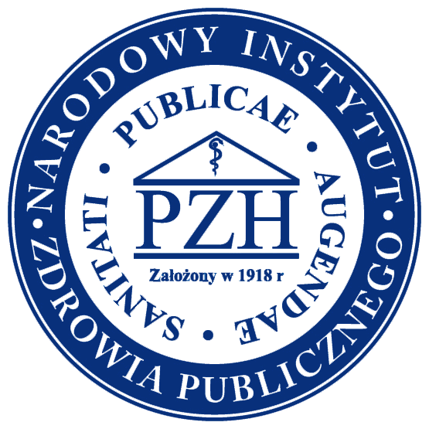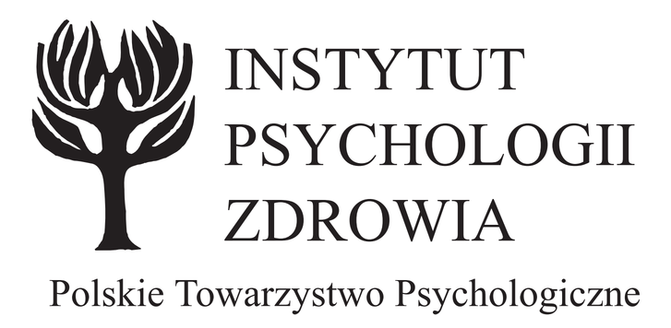

Warszawa, 22 marca 2011 r.

Pani

Profesor dr hab. Barbara Kudrycka

Minister Nauki i Szkolnictwa Wyższego

LIST OTWARTY W SPRAWIE STANDARDÓW KSZTAŁCENIA ZAWODOWEGO

Szanowna Pani Minister,

my niżej podpisani, doceniając przyjętą 10 czerwca 2010 roku przez Parlament Rzeczypospolitej nowelizację ustawy o przeciwdziałaniu przemocy w rodzinie (Dz. U. nr 125 poz. 842), widzimy pilną potrzebę wprowadzenia zmian w procesie kształcenia specjalistów zajmujących się i stykających się z tą problematyką zawodowo.
Znowelizowana ustawa wprowadziła bowiem obligatoryjne systemowe działania władz państwowych i samorządowych oraz służb i instytucji w zakresie przeciwdziałania przemocy domowej. Na mocy tej ustawy (Art. 9a) każda gmina ma obowiązek powołania zespołów interdyscyplinarnych w skład, których wchodzą przedstawiciele jednostek organizacyjnych pomocy społecznej, gminnych komisji rozwiązywania problemów alkoholowych, policji, oświaty, ochrony zdrowia, organizacji pozarządowych oraz kuratorów sądowych. Ponadto ustawa nakłada też na powyższe grupy, obowiązek „podejmowania interwencji w środowisku wobec rodziny dotkniętej przemocą (…) w oparciu o procedurę Niebieskiej Karty” (Art. 9 d).
W tym kontekście kluczowe jest, by osoby mające wypełniać ten obowiązek, a mające pierwszy, bezpośredni kontakt z ofiarami i sprawcami przemocy, miały odpowiednie kwalifikacje. Z badań przeprowadzonych przez Narodowy Instytut Zdrowia Publicznego – Państwowy Zakład Higieny w 2006 roku wynika, że ponad 40 proc.. badanych lekarzy i nauczycieli oraz pedagogów szkolnych, jako największą trudność w podejmowaniu działań interwencyjnych i pomocowych wymienia brak dostatecznej wiedzy o zjawisku przemocy w rodzinie (w tym krzywdzenia dzieci). Natomiast wśród policjantów i pracowników socjalnych odsetek ten wynosi blisko 30 proc.
W związku z tym postulujemy, aby w trakcie przeprowadzanej obecnie reformy sytemu szkolnictwa wyższego, uwzględnić konieczność odpowiedniego przygotowania merytorycznego różnych grup zawodowych do wypełniania przypisanych im obowiązków.
Dotyczy to: lekarzy, pielęgniarek, położnych, ratowników medycznych, specjalistów zdrowia publicznego, nauczycieli (także przedszkolnych), pedagogów, wychowawców w placówkach opiekuńczych i szkolno - wychowawczych, psychologów, opiekunów w żłobkach, pracowników socjalnych, policjantów, kuratorów sądowych, prokuratorów, sędziów, adwokatów, radców prawnych itp.
Konieczne zatem jest włączenie treści dotyczących przeciwdziałania przemocy w rodzinie, w tym wobec dzieci, do programu kształcenia zawodowego na poziomie wyższym wszystkich grup tzw. pierwszego kontaktu. Jest to zresztą zgodne z Zaleceniem Parlamentu Europejskiego i Rady Europejskiej z 23 kwietnia 2008 roku w sprawie Krajowych Ram Kwalifikacji, które mają służyć ujednoliceniu i zintegrowaniu europejskiego procesu kształcenia.
Podstawy wiedzy o zjawisku przemocy w rodzinie (jego źródłach, czynnikach ryzyka, symptomach i formach oraz skutkach w sferze fizycznej, psychicznej i społecznej), a także obowiązujących w tym względzie przepisach prawa powinny się więc znaleźć w standardach kształcenia (minimach programowych) następujących kierunków studiów wyższych:
1/ wydziałów lekarskich i stomatologicznych, pielęgniarskich, położniczych, ratownictwa medycznego, rehabilitacji, zdrowia publicznego,
2/ wydziałów pedagogicznych (wychowanie przedszkolne i nauczanie początkowe, pedagogika opiekuńczo - wychowawcza, pedagogika specjalna, pedagogika resocjalizacyjna) oraz specjalizacjach nauczycielskich wszystkich kierunków,
3/ wydziałów psychologii,
4/ wydziałów prawa,
5/ wydziałów pracy socjalnej,
6/ szkołach policyjnych,
7/ wydziałów socjologii.
Powyższy postulat dotyczy także kształcenia w szkołach pomaturalnych oraz kształcenia podyplomowego (także aplikacji prokuratorskich, sędziowskich i adwokackich, radcowskich) na powyższych kierunkach.
Istotne jest także, aby w procesie przygotowywania minimów programowych uwzględniana była najnowsza wiedza i standardy międzynarodowe.
Uprzejmie prosimy Panią Minister, by nasz postulat został uwzględniony w celu właściwego przygotowania przedstawicieli poszczególnych zawodów i służb do pełnienia nałożonych na nich, z mocy prawa, obowiązków oraz dla dobra i skutecznej pomocy osobom doznającym przemocy, a w konsekwencji zmniejszenia dramatycznych kosztów społecznych tego zjawiska. Zwracamy się także do Pani Minister z prośbą o spotkanie, na którym przedstawiciele sygnatariuszy naszego listu mogliby zaprezentować dogłębniej powyższe kwestie.

Sygnatariusze listu:
- Narodowy Instytut Zdrowia Publicznego (PZH), Warszawa
- Ogólnopolskie Pogotowie dla Ofiar Przemocy w Rodzinie „Niebieska Linia” IPZ, Warszawa
- Fundacja Dzieci Niczyje, Warszawa
- Komitet Ochrony Praw Dziecka, Warszawa
- Fundacja Pomoc Kobietom i Dzieciom, Warszawa
- Fundacja „Razem Lepiej”, Warszawa
- Stowarzyszenie OPTA, Warszawa
- Wydział ds. Przeciwdziałania Przemocy w Rodzinie Biuro Polityki Społecznej Urzędu m.st. Warszawa
- Stowarzyszenie na Rzecz Przeciwdziałania Przemocy w Rodzinie „Niebieska linia”, Warszawa
- Krajowe Centrum Kompetencji, Warszawa
- Instytut Prewencji Przemocy, Warszawa
- Ośrodek „DOM” dla ofiar przemocy w rodzinie, Warszawa
- Specjalistyczna Poradnia Rodzinna ds. Przeciwdziałania Przemocy w Rodzinie, Warszawa

